Universidad Distrital Francisco José de Caldas
Facultad de Ciencias y Educación
Licenciatura en Pedagogía Infantil
Juego y Tecnología
Orlando Torres

Julieth Andrea Angarita, Cod. 20142187058
Miriam Nelly Redondo, Cod. 20142187025
Lina Maria Velasco, Cod. 20142187050
Laura Camila Vallejo, Cod. 20142187030

Canicas, una tradición Colombiana.

Las canicas
Origen
Si bien no se conoce el verdadero origen de las canicas y son juegos tradicionales, su origen aparentemente se remonta hasta el Antiguo Egipto y la Roma Precristiana. En efecto se han encontrado canicas presentes en la tumba de un niño egipcio de alrededor del año 3000 a.C.
En Creta, por su parte, los niños jugaban con canicas construidas a partir de materiales preciosos. En la Antigua Roma era un juego infantil cuya popularidad se extendió hasta la edad media.

^{Según su color y diseño:}
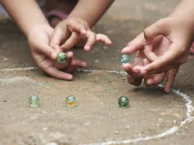
A mediados del siglo XX, en el Valle del Cauca, Colombia, se jugaba con bolas de corozo grande o chiquito, y semillas chascaraíces, que más tarde fueron reemplazadas por canicas
Según su material
· Agüita: de vidrio transparente y sin adornos, puede considerarse la canica de vidrio de menor valor.
· Lechera (en Colombia, Honduras y Perú) o Lecherita (en Argentina y Chile): aquellas cuyo interior parece estar hecho de sustancia lechosa.
· Balín, Acerito (Argentina) o Esfera (Colombia): de metal.
· Palomo (Chile): canica de mármol.
Según su tamaño
· Bolita normal; de 16 milímetros de diámetro.
· Bolón campana (Chile), a los bolones más grandes. Bolón (Argentina, Chile, Puerto Rico y España), Tirimbola (Bolivia), Polcón (Chile), Terón, Boloncho, Bolinchón (Colombia); Tapona (Costa Rica), Chirolón o Chibolón (El Salvador); Chimbombón o Chimbombola (Guatemala); Bolonca (Honduras); Bombocha, Macalota, Cacalota, Cayuco, Macana o Posma (México); Bochón (Uruguay), Bolondrona o pepona (Venezuela), o Piponcha: son las canicas más grandes, de 25 milímetros de diámetro.
· Pepón (Chile) o Bolancho a las canicas más grandes de tamaño medio.
· Pepita, Chiripita (Guatemala), Pique (Puerto Rico), Tirito o Chilindrina (Chile) o Pedito (México), Pinguis, Mollejones o Mullos (Colombia): las canicas más pequeñas, aproximadamente de la mitad del tamaño de una normal.
En Colombia también se clasifican de mayor a menor en superpota, pota, canica tradicional, esfera, pingua y minipingua
Tipos de canicas
- Agüita: es un tipo de canica hecha de vidrio transparente y sin ningún tipo de adornos. Es la canica que menos valor económico tiene.
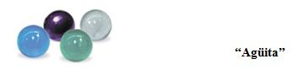
- Canicas china: son canicas hechas de vidrio blanco.
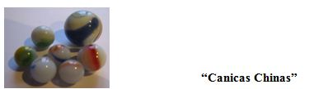
- Boloncho: es una canica mucho más grande que la normal, podría decirse que mide el doble o el triple que la normal. En España la conocemos como “Bolón”
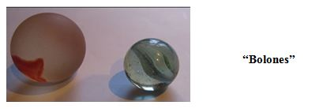
- Canica del petróleo: es una canica de vidrio sin adornos interiores y con colores algo opacos. Ostenta este nombre porque sus colores recordaban a los reflejos de la luz en los charcos de gasolina.
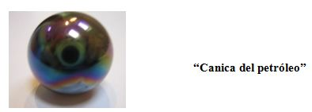
- Trébol: es una canica transparente con tres pinceladas de colores en su interior. En España es conocida como la canica española. Es la típica canica que se solía apostar ya que era de las más baratas y de las más abundantes.
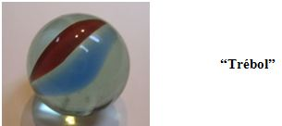
- Ojos de gato: Canicas de tamaño normal pero con un diseño amarillo en el centro como los ojos de un gato. También conocida como pirata, se distinguía también por su cerámica al igual que la canica china pero tenía el fondo de color negro.
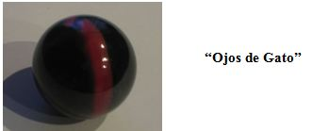

^{Características del juego}

Las canicas Una canica es una pequeña esfera de vidrio, alabastro, cerámica, arcilla, metal, cristal, acero, piedra o mármol que se utiliza en diversos juegos infantiles.También se denomina así algunos juegos en los que se utilizan las canicas. Estos juegos son prácticamente universales, y aunque existen muchas variantes, la esencia es casi siempre la misma: lanzar una o varias canicas para intentar aproximarse a otras o a agujeros objetivo. Cuando se gana una mano se suelen tomar las canicas del otro jugador o de los jugadores contrarios. Las canicas tienen una gran variedad de nombres alternativos. Además de canicas se les puede llamar boliches, bolitas, balitas, bochas, bolindres, metras, pingos, pelotitas, polcas,polquitas, caniques, chivas, chibolas, bolas, bolillas, maras, balas, garbinches, bolondronas, corote, salva, bolinchas, piquis, tiros, cachinas, entre otros,según el país.

Juego de canicas Reglas
Para jugar canicas se prefiere una superficie de tierra debido a que el pavimento impide realizar los agujeros para jugar algunos juegos además de que las canicas rebotan tanto que es difícil controlar en donde se quieren colocar.
El sequito: se hace un agujero en el suelo, se tira por turnos intentando entrar en él. El jugador que consigue introducir la bola se queda con las canicas que estén a menos de un palmo de distancia del agujero. Los jugadores podrán optar también por alejar a sus oponentes tirando contra ellos.
La Troya: se dibuja un círculo sobre la tierra y dentro de él se colocan las canicas apostadas. Los jugadores por turnos van lanzando sus bolitas hacia el círculo, buscando sacar las que están dentro de él, de modo de quedarse con ellas. Si una canica queda dentro del círculo, ésta pasa a formar parte de las demás canicas que quedan por disputarse. El juego termina cuando todas las canicas han sido sacadas del círculo.
La cuarta: dos o más jugadores luchan, por turnos, por hacerse «cuartas» o «chitas» de sus bolitas debiendo pagar algunas de ellas cada vez que se consigue el objetivo. Existe una amplia variedad de términos y reglas que pueden usarse. El gua o choya: se hace un agujero en el suelo, se tira por turnos intentando entrar en él. El jugador que consigue introducir la bola se queda con las canicas que estén a menos de un palmo de distancia del agujero. Los jugadores podrán optar también por alejar a sus oponentes tirando contra ellos 20
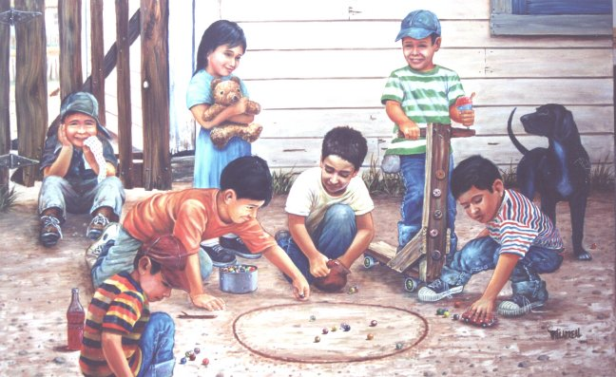

Revisar link
http://es.slideshare.net/ana100200/juego-tradicional-canicas

Bibliografía:
http://www.efdeportes.com/efd145/el-juego-de-las-canicas-o-bolitas.htm
http://juegostradicionaless.com/Canicas.html
http://www.efdeportes.com/efd167/jugamos-a-las-canicas.htm

